uelques chiffres sur l’homoparentalité…

11% des lesbiennes et 7% des gays ont des enfants⁽¹⁾
45% des lesbiennes et 36% des gays désirent en avoir⁽¹⁾
Les personnes homosexuelles représentent entre 4% et 10% de la population (rapports Kinsey, 1948 et 1953)
La France compte environ 100.000 familles homoparentales élevant 200.000 enfants.
Plus de 200 études⁽²⁾ concluent toutes que les enfants élevés dans des familles homoparentales ne représentent ni plus ni moins de troubles que lorsqu’ils sont élevés dans une famille où sont présents les deux sexes au quotidien.
Qu’il s’agisse du développement psychologique, de l’identité sexuelle, de l’estime de soi, de la réussite professionnelle ou de l’orientation sexuelle, aucune différence significative n’est perçue comparativement aux enfants issus de parents hétérosexuels.

⁽¹⁾ sondage BSP, Têtu, janv.97 / ⁽²⁾ Petit guide bibliographique à l’usage des familles homoparentales, APGL, 1997

ibliographie et études

A paraître en 2006 : Actes de la 3^{ième} conférence internationale sur l’homoparentalité, PUF
Gross M., Peyceré M. « Fonder une famille homoparentale » Ramsay, octobre 2005
Gross M. « L’homoparentalité » PUF, coll « Que sais-je ? » 2003
Gross M. (sous la dir. de) « Homoparentalités, Etat des lieux » Eres, janvier 2005
Nadaud S. « Homoparentalité. Une nouvelle chance pour la famille ? » Fayard, Paris 2002
Cadoret A. « Des parents comme les autres. Homosexualité et parenté » O.Jacob, 2002
Roudinesco E. « La famille en désordre » Fayard, Paris 2002
Dubreuil E. « Des parents de même sexe » O.Jacob, 1998
Altman C. « Deux femmes et un couffin – Une histoire d’adoptions homoparentales » Ramsay, avril 2005
Blanc M. « Et elles eurent beaucoup d’enfants… » Le Bec en l’air, mai 2005
Douru M. « Dis…MamanS » et « Un mariage vraiment gai » Editions Gaies et Lesbiennes, 2003 et 2004
Ouvrages édités par l’APGL …
Petit guide bibliographique à l’usage des familles homoparentales, 1997
Familles gayes et lesbiennes en Europe, Actes du colloque, 1997
Débathèmes, saison 1997-1999

B
Q

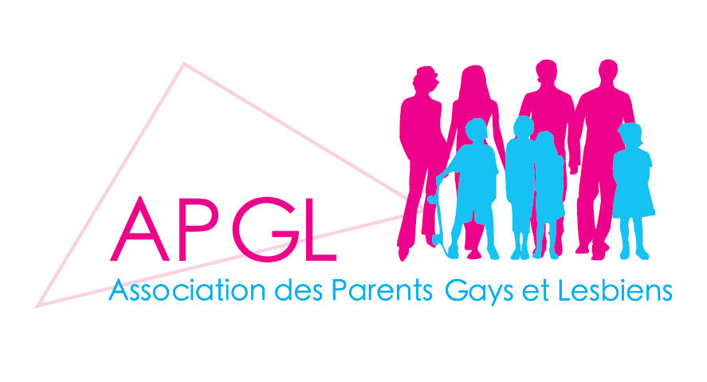



C
réée en 1986, l’APGL, 1ère association gaye
en France, rassemble aujourd’hui plus de 1600 membres, parents de plus de 600 enfants.

Forte de 15 antennes régionales, l’APGL propose à ses membres des soirées conviviales, des activités pour les enfants, des débats, des groupes de parole…

Elle édite un bulletin mensuel, anime un site internet et un réseau intranet permettant aux membres de rester en contact permanent.

L’APGL est engagée dans un travail de réflexion et d’information qui se concrétise par l’animation de débats thématiques, de conférences ou la participation à des colloques.

Régulièrement consultée par les pouvoirs publics concernant la prise en compte des familles homoparentales dans la législation française, l’APGL intervient également au niveau européen à travers sa participation à l’ILGA (International Lesbian and Gay Association).

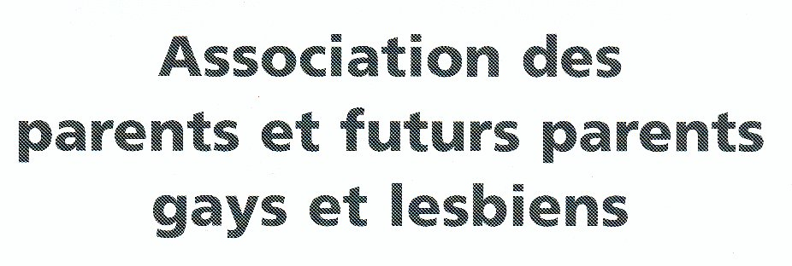

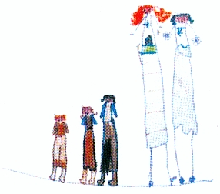

www.apgl.asso.fr

Association des

Parents Gays etLesbiens

c/o CGL, 3 rue Keller - 75011 Paris - mail@apgl.asso.fr - Tél : 01 47 97 69 15

Antenne PACA-Est (dép. 04, 06, 83): paca-est@apgl.asso.fr Tél: 06.62.31.77.49
Antenne PACA-Ouest (dép. 05, 13, 84): paca-ouest@apgl.asso.fr

